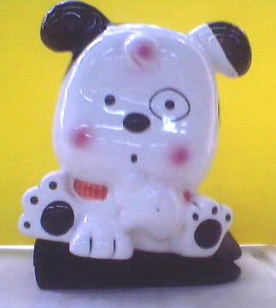

不一樣的天使！ 姓名：蔣浩琦
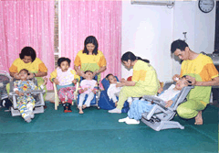
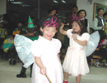
每一個小朋友出生時就好像天使降臨這個世界一樣，健康活潑又可愛，但是，有一些天使，在飛到這個世界時，飛的太快了，所以他的翅膀彎了、他的身體或者外表受傷了，他們變成了「不一樣的天使」，他們需要社會大眾的支持與接納、需要比別人更多的愛，需要大家牽著他們的手走向未來。因此，瑪利亞看到了這些天使的需要、聽到了他們的心聲，便設立了瑪利亞啟智學園，讓他們在這裡學習、成長，得到更多的愛與尊重。瑪利亞也在二年多前開了甜心屋烘焙坊，裡面的學員都是大約國中年齡的重度智障者，剛成立時是要訓練他們的生活能力，現在他們已經會烘焙麵包、烤餅乾、倒咖啡、招呼客人，甚至能在義工的協助下完成結帳的動作呢！而學員們也越來越多才多藝，現在連蛋糕、包子，還有香噴噴的便當都難不倒他們了呢！所以，有些事不是他們不會，只是他們需要像瑪利亞這樣特殊、專業的機構來教導他們，讓他們能學習一些基本的生活能力，不用事事都靠別人。
但是，小朋友，你們知道嗎？社會上還有很多不一樣的大天使、老天使、受傷很嚴重的天使不能幸運的在這裡學習或者受到專業的照顧（因為這裡的學員大約在0~30歲之間），而且瑪利亞文教基金會也考慮到：以後這些小天使長大了，他們的爸爸媽媽老了，沒有力氣照顧他們了，那他們該怎麼辦？所以便和社會上一些有愛心的人，共同努力要蓋一座教養院，讓更多重度殘障的成年人、老人、植物人也能得到更專業的照顧及更多的關愛。
，讓小朋友，你們希望看到這些不一樣的小天使，或者是在瑪利亞學園成立之前就已經來到這個世界的大天使、老天使們不快樂、沒有人照顧嗎？相信有愛心的你們一定都希望能和感動狗狗一起幫助他們他們能有一個有希望、快樂又有成就的 未來，那就將你們的愛心變成實際的行動吧！和感動狗狗一起加油喔！
- 瑪利亞文教基金會網址：www.maria.org.tw
- 看了上面的故事，我的心得感想是：相信有愛心的你們一定都希望能和感動狗狗一起幫助他們他能有一個希望、快樂又有成就的未來，那就將你們的愛心變成實際的行動吧！

